Descrierea câmpului 3D de calibrare propus

Studiul de faţă se bazează pe studiile precedente din literatura de specialitate prin cuantificarea impactului procesului de calibrare al camerei asupra preciziei proiectelor UAV. De asemenea, studiul nostru este prima încercare de a evalua impactul parametrilor orientării interioare obţinuţi prin calibrare asupra unor proiecte UAV reale, atât pentru prelucrarea unor imagini nadirale într-un grid simplu cât şi dublu, dar şi a unor imagini oblice, utilizând un număr mare de puncte de control şi anume 100, nu doar câteva puncte sau distanţe aşa cum se menţionează în studiile raportate în literatura de specialitate. Astfel, întrebarea la care vrem să răspundem este: cât de mult putem îmbunătăţi precizia unor proiecte UAV reducând în acelaşi timp efortul manual.
Materializarea punctelor de sprijin la sol (GCP) pentru realizarea câmpului 3D de calibrare, s-a realizat în următorul mod: un număr de 104 puncte distribuite uniform pe acoperişul facultăţii (din 3 în 3 m) au fost materializate cu vopsea cu ajutorul unui şablon confecţionat din plastic, un număr de 55 puncte distribuite pe câte 11 rânduri pe faţada clădirii au fost materializate cu ajutorul unui marker pentru construcţii de culoare neagră, un număr de 157 puncte distribuite în parcare (din 2 în 2 m), au fost materializate prin buloane metalice şi 29 puncte distribuite uniform pe spaţiul verde au fost materializate prin stâlpi din beton armat, având câte un cui montat în partea superioară. În momentul aerofotografierii, punctele de pe faţadă şi acoperiş au fost marcate cu ajutorul unor foi A3 laminate, care au desenate două triunghiuri albe şi negre, intersecţia lor reprezentând punctul matematic. Punctele situate în parcare şi spaţiul verde, au fost marcate cu ajutorul unor plăci din plexiglas portocaliu, 3 mm grosime, dimensiune 40 cm×40 cm, cu gaură în centru de 5 mm diametru şi colantat negru mat în formă de două triunghiuri care se intersectează în mijlocul plăcii.
O vedere de ansamblu a câmpului de calibrare şi testare a camerelor digitale nemetrice, montate pe platforme aeropurtate fără pilot (UAV), poate fi observată în figura 1.

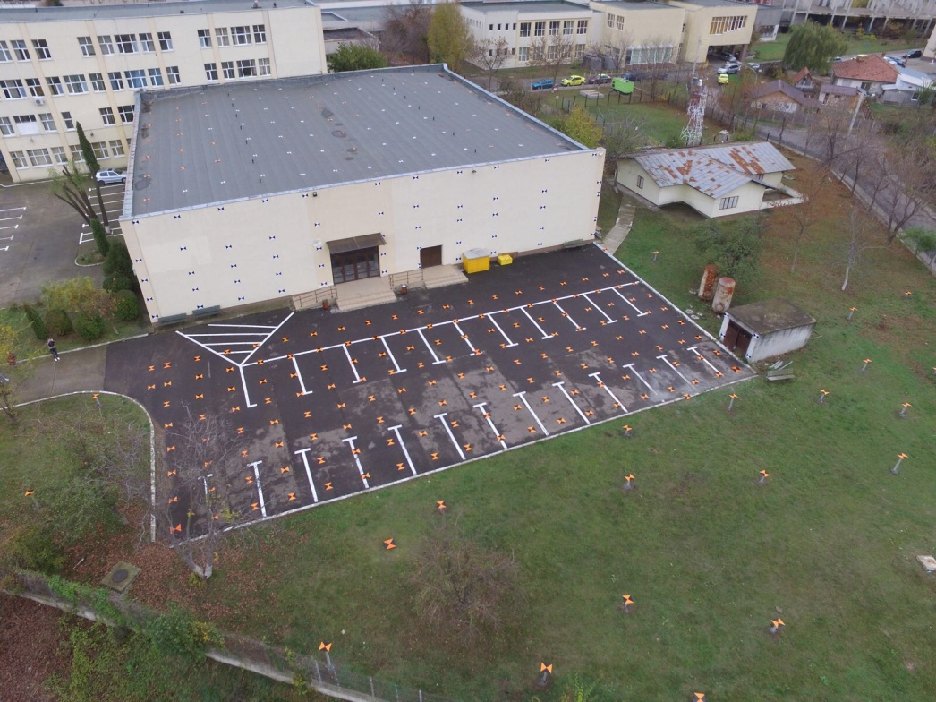
Figura 1 – Imagine UAV asupra câmpului de calibrare şi testare a camerelor digitale nemetrice, montate pe platforme aeropurtate fără pilot

Dăcă ar fi utilizate ţinte codate pentru materializarea punctelor de sprijin la sol, pentru a putea fi identificate în mod automat pe imagini dimensiunea ţintei circulare ar trebui să fie 10 pixeli în planul imagine. Astfel, pentru înălţimea maximă de 35 m şi corespunzător sistemului UAV utilizat în acest studiu de caz, dimensiunea ţintei circulare ar trebui să fie de 43 cm. Ţinând cont de numărul mare de puncte de sprijin ce formează câmpul de calibrare şi dimensiunea mare a fiecărui punct, s-a optat pentru ţinte necodate. În acest mod, utilizatorul poate să verifice poziţia corectă şi numărul fiecărui punct de sprijin.
În cadrul proiectului, s-a optat pentru soluția proiectării unei rețele geodezice spațiale determinată prin tehnologie GNSS. O reţea geodezică locală minimizează erorile din cadrul procesul de conversie a coordonatelor dintr-un sistem de coordonate în altul, oferă o precizie omogenă și unitară tuturor celor trei componente ale poziționării spațiale, reprezentând la momentul actual abordarea cea mai eficientă în realizarea rețelelor geodezice de sprijin în lucrările de măsurători terestre. Astfel, acest studiu este primul prin care se realizează un câmp de calibrare de asemenea dimensiuni şi utilizând un sistem local de coordonate pentru a determina coordonatele punctelor de sprijin cu precizie milimetrică independent de deformaţiile cauzate de sistemul geodezic global.

